

**Toshkent kimyo –texnologiya istituti “Kimyo” fani bo`yicha talabalar fan olimpiadasi I tur**

**(2022-2023 o`quv yil)**

**Ташкентский химико-технологический институт «Химия» студенческая научная олимпиада 1 тур**

**(2022-2023 учебный год)**

**Tashkent chemical-technological institute "Chemistry" student science olympiad 1st round**

**(2022-2023 academic year)**

**1 – masala .** Reaksiya tenglamalarini yozing. Barcha moddalarning formulasini va nomini yozing.

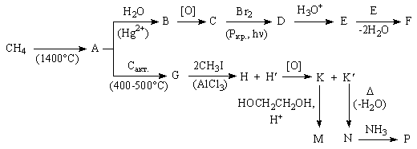

**Задача 1.**Напишите уравнения реакций, а также формулы и названия всех приведенных веществ.



**Task 1**. Write the reaction equations, as well as the formulas and names of all the given substances. 

**2-masala**.Magniy ionining eritmadagi konsentrasiyasi 1•10-2 g-ion/l . Eritma pH ining qaysi qiymatlarida magniy gidroksid holatida cho`ka boshlaydi va qaysi qiymatlarida to`liq cho`kadi ? ( EK( Mg(OH)2 = 5•10-12 )

**Задача 2.** Концентрация иона магния в растворе составляет 1 • 10-2 г-ион/л. При каких значениях рН растворa начинает выпадать в виде осадка гидроксида магния, а при каких полностью оседает? (ПР (Mg(OH)2 = 5 • 10-12)

**Task 2.** The concentration of magnesium ion in solution is

1 • 10-2 g-ion/l. At what pH values does the solution begin to precipitate as a precipitate of magnesium hydroxide, and at what values does it completely precipitate? (PR (Mg (OH)2 5 * 10-12)

**3-masala**. Massasi 1,00 g bo'lgan oddiy qattiq A modda, B sarg`ish-yashil gaz modda bilan reaksiyaga kirishib, massasi 6,73 g bo'lgan C rangsiz kristall moddasini hosil qiladi(C modda kuchli zaharli xususiyatga ega, terini kuydiradi, havodagi miqdori 0,2 mg/m3 oshmasligi kerak, havflilik darajasi bo`yicha 2 toifaga kiradi) . C moddasi suv bilan 1: 1 molyar nisbatda reaksiyaga kirishib, tarkibida 10,2% kislorod saqlagan, havoda bug`lanadigan, organik sintezda., kimyo-farmatsevtika sanoatida sintetik bo'yoqlar va plastmassalar ishlab chiqarishda ishlatiladigan, D suyuq modda hosil qiladi.

1. Noma’lum moddalarni aniqlang
2. Reaksiya tenglamalarini yozing.
3. Javobni hisob-kitoblar bilan tasdiqlang.

**Задача 3.** Простое твердое вещество **А** массой 1,00 г реагирует с желтовато-зеленым газообразным веществом **В** с образованием бесцветного кристаллического вещества **С** массой 6,73 г (вещество **С** обладает сильной токсичностью, обжигает кожу, количество в воздухе должно не превышает 0,2 мг/м3, относится ко 2 категории по степени опасности). Материал **С** реагирует с водой в мольном соотношении 1:1 с образованием жидкого вещества **D**, которое содержит 10,2% кислорода, испаряется на воздухе, используется в органическом синтезе, в химико-фармацевтической промышленности при производстве синтетических красителей и пластмасс.

***Вопросы:***

А) Назовите неизвестные вещества

Б) Напишите уравнения реакций.

В) Подтвердите ответ расчетами.

**Task 3.** A simple solid substance A with a mass of 1.00 g reacts with a yellowish-green gaseous substance B to form a colorless crystalline substance C with a mass of 6.73 g (substance C is highly toxic, burns the skin, the amount in the air should not exceed 0.2 mg / m3, belongs to category 2 according to the degree of danger). Material C reacts with water in a 1:1 molar ratio to form liquid substance D, which contains 10.2% oxygen, evaporates in air, is used in organic synthesis, in the chemical and pharmaceutical industry in the production of synthetic dyes and plastics.

Questions:

a) Name the unknown substances

B) Write the reaction equations.

C) Support your answer with calculations.

**4-masala .** Kalsiy oksalatning (CaC2O4) suvdagi eruvchanligi eritmaning pH qiymatiga bog’liq, chunki oksalat kislota suvli eritmada uch xil zarrachalar ko’rinishida mavjud bo’ladi: Н2С2О4, НС2О4- va С2О42-. Quyidagi grafik –logC ning рН ga bog’liqligini ko’rsatadi, bu yerda С – рН 1÷7 oralig’ida oksalat kislota uch xil zarrachalarining to’yingan CaC2O4 eritmasidagi molyar konsentratsiyalari (M):

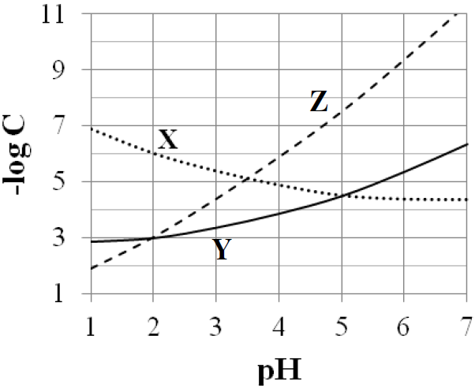

1. **Х, Y, Z** egri chiziqlarni oksalat kislotaning uchta zarrachalariga moslashtiring.

2. Oksalat kislotaning kislotalik konstantalari K1, K2 larni aniqlang.

3. CaC2O4 ning eruvchanlik ko’paytmasini (Ksp) hisoblang.

4. 10 litr kalsiy oksalat to’yingan eritmasining pH qiymati 2 dan 5 gacha ko’tarilganda cho’kmaga tushadigan CaC2O4 ning massasini aniqlang.

5. CaC2O4 ning рН = 10 dagi eruvchanligini (mol/litr) hisoblang.

6. Kalsiy oksalat ko’plab siydik toshlari tarkibiga kiradi. Faqatgina **W** moddadan iborat siydik toshi ustida termogravimetrik tekshiruv o’tkazildi. Natijalar quyidagi jadvalda keltirilgan:

|  |  |
| --- | --- |
| **Temperatura intervali, °С** | **Datlabkiga nisbatan yo’qotilgan massa, %** |
| 50-200 | 22,0% |
| 200-500 | 17,1% |
| >500 | 26,8% |

**W** moddaning kimyoviy formulasini aniqlang va termogravimetrik tekshiruv davomida amalga oshgan reaksiya tenglamalarini (*3 ta reaksiya tenglamasi*) yozing.

**Задача 4.** Растворимость оксалата кальция (CaC2O4) в воде сильно зависит от рН раствора, так как щавелевая кислота в водном растворе присутствует в виде трех различных частиц: Н2С2О4, НС2О4- и С2О42-. Нижеприведенный график показывает зависимость –logC от рН раствора, где С – молярная концентрация (М) трех различных частиц щавелевой кислоты в насыщенном растворе CaC2O4, в интервале рН 1÷7:



1. Соотнесите кривые **Х, Y, Z** трем соответствующим частицам щавелевой кислоты.

2. Определите константы кислотности K1, K2 щавелевой кислоты.

3. Рассчитайте произведение растворимости (Ksp) CaC2O4.

4. Определите массу CaC2O4 уходящего в осадок при повышении значения рН 10 литра насыщенного раствора оксалата кальция от 2 до 5.

5. Рассчитайте растворимость (моль/л) CaC2O4 при рН = 10.

6. Оксалат кальция входит в состав многих мочевых камней. Мочевой камень, состоящий только из вещества **W,** был подвергнут термогравиметрическому анализу. Результаты приведены в таблице ниже:

|  |  |
| --- | --- |
| **Интервал температуры в °С** | **Потеря веса в % от исходного** |
| 50-200 | 22,0% |
| 200-500 | 17,1% |
| >500 | 26,8% |

Определите химическую формулу вещества **W** и напишите уравнения реакций (*3 уравнения реакций*) происходящих в ходе термогравиметрического анализа.

**Task 4.** The solubility of calcium oxalate (CaC2O4) in water strongly depends on the pH of the solution, since oxalic acid in an aqueous solution is present in the form of three different particles: H2C2O4, HC2O4- and C2O42-. The graph below shows the dependence of -logC on the pH of the solution, where C is the molar concentration (M) of three different oxalic acid species in a saturated solution of CaC2O4, in the pH range 1÷7:



**1.** Correlate curves X, Y, Z to three corresponding particles of oxalic acid.

2. Determine the acidity constants K1, K2 of oxalic acid.

3. Calculate the solubility product (Ksp) of CaC2O4.

4. Determine the mass of CaC2O4 precipitated when the pH value of 10 liters of saturated calcium oxalate solution is increased from 2 to 5.

5. Calculate the solubility (mol/l) of CaC2O4 at pH = 10.

6. Calcium oxalate is part of many urinary stones. Urinary stone, consisting only of substance W, was subjected to thermogravimetric analysis. The results are shown in the table below:

|  |  |
| --- | --- |
| **Temperature range in °C** | **Weight loss in % of baseline** |
| 50-200 | 22,0% |
| 200-500 | 17,1% |
| >500 | 26,8% |

Determine the chemical formula of the substance W and write the reaction equations (3 reaction equations) occurring during the thermogravimetric analysis.

**5- Masala**. Quyidagi o`zgarishlarga mos keladigan reaksiya tenglamalarini va sharoitini yozing. Noma'lum moddalarni aniqlang.

C8H8O ni ishqor ishtirokida mo`l miqdorda brom bilan ishlov berilgandan so'ng

(5-reaksiya) C va D birikmalarining ekvimolyar aralashmasi ajratildi va ulardan birining suvdagi eritmasi elektroliz qilindi. Elektroliz tenglamasini yozing, katod va anodda sodir bo'ladigan jarayonlarni ko'rsating



**Задача 5**. Запишите уравнения реакций, соответствующих следующих схеме превращений укажите условия их протекания. Расшифруйте неизвестные вещества. После обработки С8Н8О избытком бром в присутствии щёлочи (реакция 5) была выделена эквимолярная смесь соединений С и D , водный раствор одного из них подвергли электролизу. Напишите уравнение электроза, укажите процессы, протеккающие на катоде и аноде.



**Task 5.** Write down the reaction equations corresponding to the following scheme of transformations, indicate the conditions for their occurrence. Decipher unknown substances. After treatment of C8H8O with excess bromine in the presence of alkali (reaction 5), an equimolar mixture of compounds C and D was isolated, and an aqueous solution of one of them was subjected to electrolysis. Write the electrolysis equation, indicate the processes occurring on the cathode and anode



**Olimpiada hayʼati aʼzolari**.

**Rais** : Umumiy kimyo kafedrasi mudiri dotsent Nabiyev А.А

**аʼzolar :** dotsent Jalilov А

**аss**. Ziyoev B.T

**аss**. Isoqov Yu.X

**kat.o`q** Atamuratova M.Sh

**dots.** Axmedov M.E

**kat.o`q.** Otaboyev X.A

**Members of the Olympic committee.**

Chairman: Head of the Department of General Chemistry Associate Professor A.A. Nabiyev

members: associate professor Jalilov A

ass. Ziyoev B.T

ass. Isakov Yu.Kh

cat. arrow Atamuratova M.Sh

associate professor Akhmedov M.E

(PhD) Otaboyev K.A